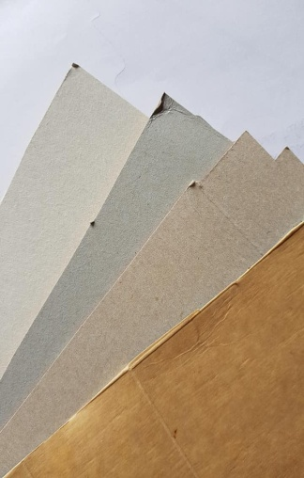 Forêt de carton

Pas à pas

1. Prends trois ou quatre plaques de carton aux couleurs différentes.

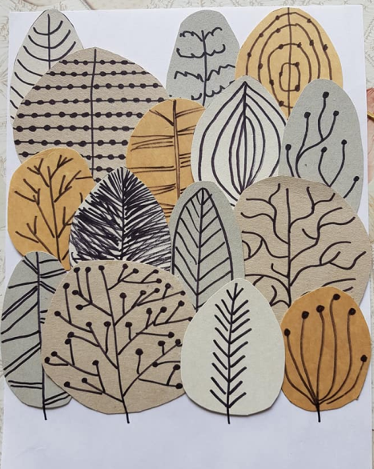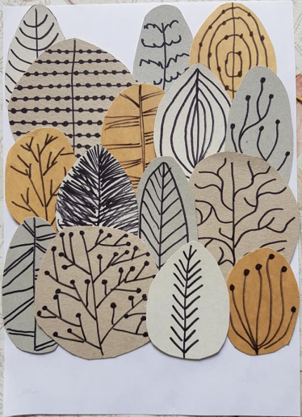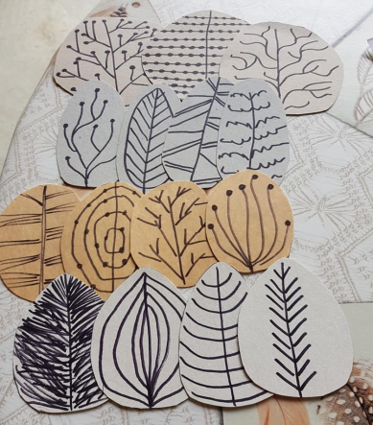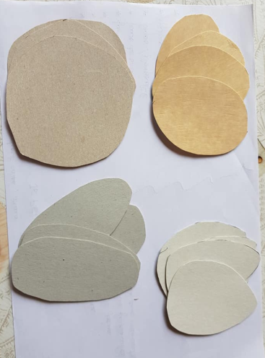

3. Dans chaque arbre découpé, dessine au feutre noir fin un graphisme simple qui rappelle le branchage d’un arbre. Tu peux associer un même graphisme aux arbres de la même couleur.

5. Quand tes arbres sont organisés et que tu trouves l’ensemble harmonieux,, colle le tout.

Puis dessine au feutre fin les troncs des arbres du premier plan.

4. Sur une feuille blanche, organise tes arbres en alternant les couleurs et en les faisant se chevaucher.

Les arbres du premier plan (première rangée, en bas) doivent être alignés. Les autres rangées, que tu vas glisser en dessous, n’ont pas besoin d’être alignés. Attention, on ne doit pas voir de blanc entre les arbres.

2. Dans chaque plaque de carton, dessine quatre arbres. Chaque couleur correspond à une forme. Tu peux t’aider des gabarits.